Der Heidelberger Katechismus wird 450. Teil 1
Zwiespältige Erinnerungen und neues Interesse

Ein 450 Jahre altes Lehrbuch hat normalerweise höchstens noch antiquarischen Wert. Nicht so der Heidelberger Katechismus! Die Protestanten feiern in diesem Jahr das Jubiläum eines Büchleins, das schon nach seiner ersten Veröffentlichung für Unruhe sorgte und in den folgenden Jahrhunderten immer wieder erfolgreich vor der Vergessenheit bewahrt wurde.
Die wechselhafte Geschichte des Heidelberger Katechismus hat damit zu tun, dass er sehr anspruchsvoll formuliert ist und eine Gedankenwelt voraussetzt, die heute nicht mehr ohne weiteres nachvollziehbar ist.
Anderseits verbergen sich hinter den antiquierten Formulierungen höchst interessante und zeitlose Überlegungen, die es sich lohnt, in heutige Lebenssituationen zu übersetzen. Zudem ist der Heidelberger eine meisterhafte Komposition, in der sich Form und Inhalt ergänzen.
Übersetzt und verbreitet in aller Welt
Und nicht zuletzt ist er ein verbindendes Element für reformierte Christen auf der ganzen Welt. Der Heidelberger Katechismus hat nämlich für viele Kirchen weltweit den Rang eines Bekenntnisses, steht also auf einer Stufe mit dem Apostolischen Glaubensbekenntnis und z.B. der Barmer Theologischen Erklärung. In den reformierten und auch einigen unierten Kirchen werden bis heute Pfarrerinnen und Pfarrer auf den Heidelberger Katechismus ordiniert.
Leidiges Auswendiglernen
Dass sich Konfirmandinnen und Konfirmanden mit dem Auswendiglernen (auch nur einzelner Fragen) schwer tun, ist nachvollziehbar. Kaum mehr auszudenken, dass früheren Generationen teils alle 129 Fragen und Antworten abverlangt wurden. Und in manchen Gegenden der Welt ist das bis heute so. Selbst der aus Ghana stammende Generalsekretär der Weltgemeinschaft Reformierter Kirchen, Setri Nyomi, hat gestanden, dass er mit dem Heidelberger und dem Auswendiglernen keine guten Erinnerungen verbindet.
Einsatz im Gottesdienst
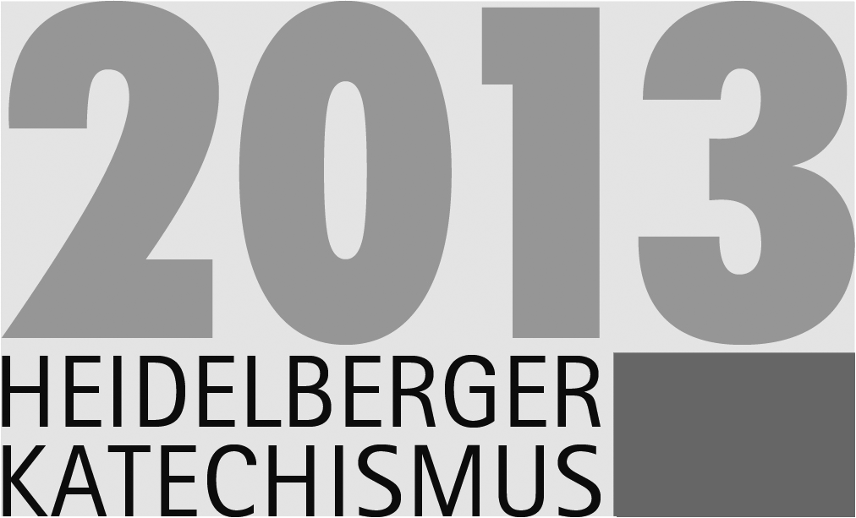
In einigen reformierten und unierten Gemeinden in Deutschland ist es Praxis, Fragen und Antworten im Gottesdienst zu lesen oder gemeinsam zu sprechen. Und nicht alle, aber viele altreformierte Gemeinden halten bis heute am Sonntagnachmittag einen zweiten Gottesdienst mit einer Predigt zu einer oder mehreren Fragen des Heidelbergers.
Jubiläum feiern
Das Feiern fällt ein bisschen schwer, denn Reformierte neigen nicht dazu, ihre Bekenntnisse zu „verehren“. Es gilt vielmehr, Traditionen ständig zu hinterfragen, sie kritisch zu lesen und notfalls auch auszumustern.
Der Heidelberger Katechismus muss sich deshalb auch im Jubiläumsjahr die Frage gefallen lassen, was er heute noch leisten kann. Und das ist keine rhetorische, sondern eine offene und ernst gemeinte Frage!
Informationen, Material und Termine zum Heidelberger im Internet:
www.heidelberger-katechismus.net
Georg Rieger

